Broodje kaasknaks
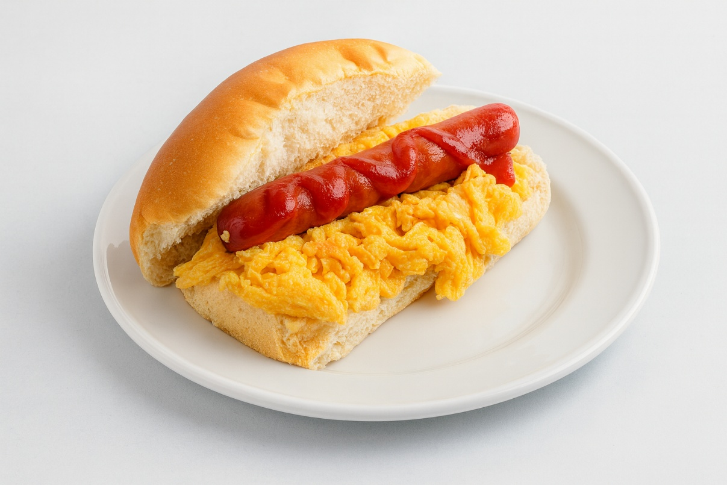

Ingrediënten (voor 10 stuks)
- 4 scharreleieren (M) Peper, zout
- 30 g boter 1 blik kaasknacks (Unox)
- 10 zachte puntbroodjes Tomatenketchup

Bereiding:
- Klop de eieren los met peper en zout naar smaak.
- Smelt de boter in een koekenpan met antiaanbaklaag.
- Schenk het eimengsel al roerend met een houten spatel in de pan.
- Laat het ei al roerend stollen en neem de pan van het vuur.
- Verwarm intussen de kaasknacks volgens de aanwijzingen op de verpakking.
- Snijd de broodjes open en verdeel het roerei erover.
- Leg de worstjes erop en spuit er naar smaak ketchup over.
- Serveer de broodjes direct.

